附表二
桃園市110學年度國民中小學教師素養導向優良教學示例獎勵計畫
課程活動設計



桃園市永順國小 曾靜怡
桃園市林森國小 黃昕婷
桃園市德龍國小 許家豪

共備夥伴：桃園市大溪區中興國民小學 教學團隊

中 華 民 國 111 年 3 月 25 日

領域/科目 |  | 綜合活動領域 |  | 設計者 |  | 曾靜怡
實施年級 |  | 高年級 |  | 節數 |  | 1節課
單元名稱 |  | 我 的 美 ‧ 我 相 信
設計依據
十二年國教  總綱 | 核心  素養面向 | A自主行動 | 總綱核心素養專案說明 |  | 具備身心健全發展的素質，擁有合宜的人性觀與自我觀，同時透過選擇、分析與運用心之，有效規畫生涯發展，探尋生命意義，並不斷自我精進，追求至善。
十二年國教  總綱 | 核心  素養項目 | A1系統思考與解決問題
綜合  活動 | 主題軸 | 1.自我與生涯發展 | 主題  項目 |  | a.自我探索與規成長
學習  重點 | 學習  表現 | 1a-III-1欣賞並接納自己與他人 | 核心  素養 |  | 綜-E-A1認識個人特質，初探生涯發展，覺察生命變化歷程，激發潛能，促進身心健全發展。
學習  重點 | 學習內容 | Aa-III-1自己與他人特質的欣賞與接納。  Aa-III-2對自己與他人悅納的表現。
議題 |  | 學習主題：性別權力關係與互動。  實質內涵：性E10辨識性別刻板的情感表達與人際互動。
學習目標 |  | 一、學生透過周哈里窗了解個人特質，並尊重包容異己。  二、辨識性別刻板印象，並透過文字、語言或行動可以表示關心。
設計理念
現代社會少子化，每個孩子的成長過程，大多數較過去受到更多的愛護與專注，對於自己可以大膽的探索、試錯、摸索，開放人際互動常常會是過去師長讓孩子自由發展的方式，但是比照今日，孩子們在許多家長的期待下成長，在人際互動上有時也有許多盲點，因此透過「周哈里窗」的引導，讓孩子認識不同面向的自己，提高自信和學習尊重與包容。延續著特質的認識，結合「性別刻板印象」議題，透過操作和引導，讓孩子也去分辨自己是否有性別刻板印象的迷思，面對可能產生在自己或他人的性別刻板印象，我們該如何引導孩子去勇敢面對，用腦思考、用心體會，用行動去實踐。
學生背景
本次課程乃結合週三教師進修，參與的學生為課後照顧三個年級的學生，四年級、五年級、六年級學生，各年級內的孩子相互熟識，年級間熟悉度也中上，因此在本次課程的座位安排上也會搭配教學者的兩大活動作安排。 第一個大活動-由同儕相互間進行活動分析認識自己的特質採各自年級自己坐在同一小組。而第二個大活動-性別刻板印象的探討與討論則採混齡分組進行。

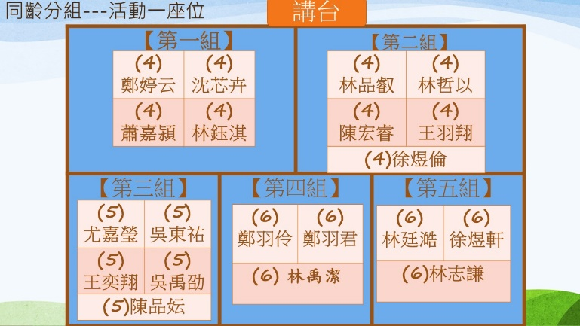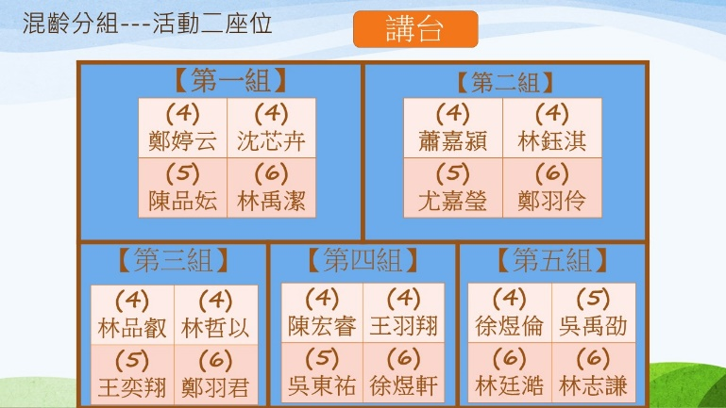
活動一 同年級分組 活動二 異質性分

教材分析
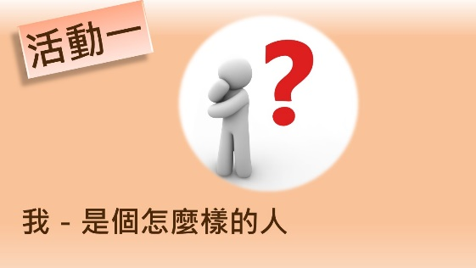
※任務一：「我，是怎麼樣的人」
1.運用的教材-「多媒體識讀」

多媒體影片，將一個有關女性對於自己的美，認同的過程，剪輯成三個段落，讓孩子透過三個段落的引導：思考自己是個怎麼樣的人→是否認同自己→是否了解自己。

2.教學策略：「周哈里窗」

運用「周哈里窗」引導孩子從他的眼裡，與自己的認知去了解四個面向的自己：開放我、背脊我
(盲目)、祕密我(隱藏我)、潛力我。

※任務二「我的特質，我美，我相信」
1.運用的教具：「特質卡卡片」、「男生女生特質分類海報」。
2.教學策略：透過合作討論，將特質卡片，分兩階段引導，第一階段引導將特質卡片分給男生和女生，此時孩子的基本思考就會作為我們引導至性別刻板印象的教材，而第二階段原本分為男生女生的特質海報則會增加為三個欄位：「男生」「兩者都有」「女生」，等三者，引導孩子釐清自己原有的性別刻板印象。
3.科技融入：運用差異化派送畫面的方式安排各組討論不同的圖片畫面與文章，從中去分析是否有性別刻板印象的狀況發生，分組討論。

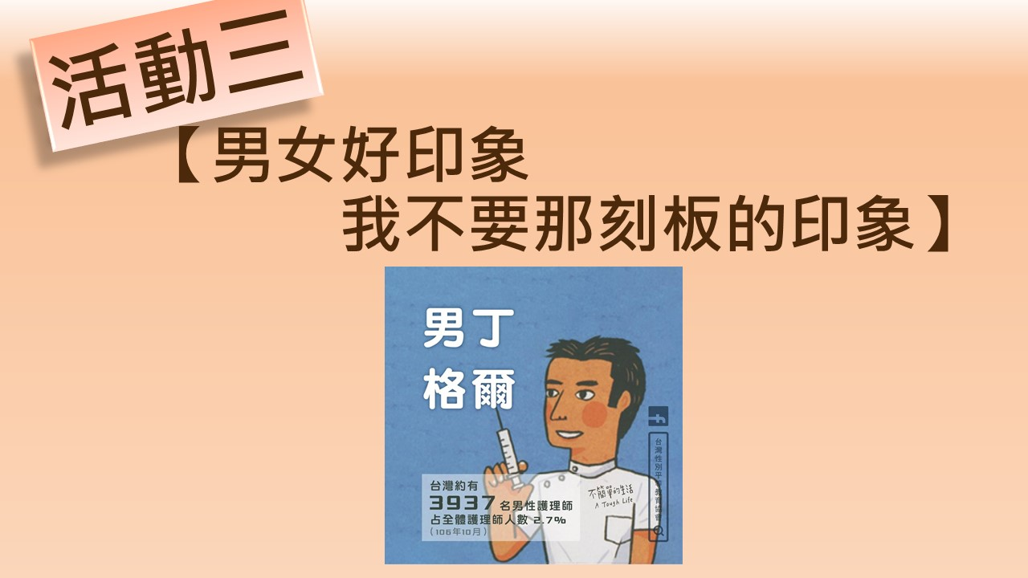
※任務三：「男女好印象，我不要那刻版」
1.探討議題：曾經發生在自己身上的性別刻板印象。
2.探討內容：面對自己所接受到的性別刻板印象，
該如何反應?

※任務四：「性別刻板印象」
1.探討議題：
發生在他人身上的性別刻板印象。
(用影片呈現)
2.探討內容：
合作討論分析影片中主角的所面對的挑戰和困
難，以及自己對主角的鼓勵。

學習內容  學習表現 | 智慧教室素養導向 教學流程  (P、C) | 教學簡報  畫面 | 時間 | 科技  (T) | 教學評量  (P、C)
課程  引導  學習表現  1a-III-1  欣賞並接納自己與他人  學習內容  Aa-III-1  自己與他人特質的欣賞與接納。  Aa-III-2  對自己與他人悅納的表現。 | ▲課前引導：  (一)提問與引導學生預測學習主題：  ※圖示廣告  1.提問：這些廣告的主角需要有甚麼特質?  2.提問：如果有電視台要找你拍廣告，你覺得可能是甚麼產品?  3.提問：為什麼?因為你覺得自己…  ※影片引導─「我的美我相信 影片第一段」  1.提問：請問影片中的主角們，你覺得，他們對自己有自信嗎?  2.提問：請你寫下剛剛聽到主角對自己的描述，有哪些特質?  回答：寫在四隔板內。  ※影片引導─「我的美我相信，影片第二段」  1.提問：為什麼女主角不喜歡自己，對「美」這麼害怕?  回答：討論後答題。  (二)省思：請問，你喜歡自己嗎? | 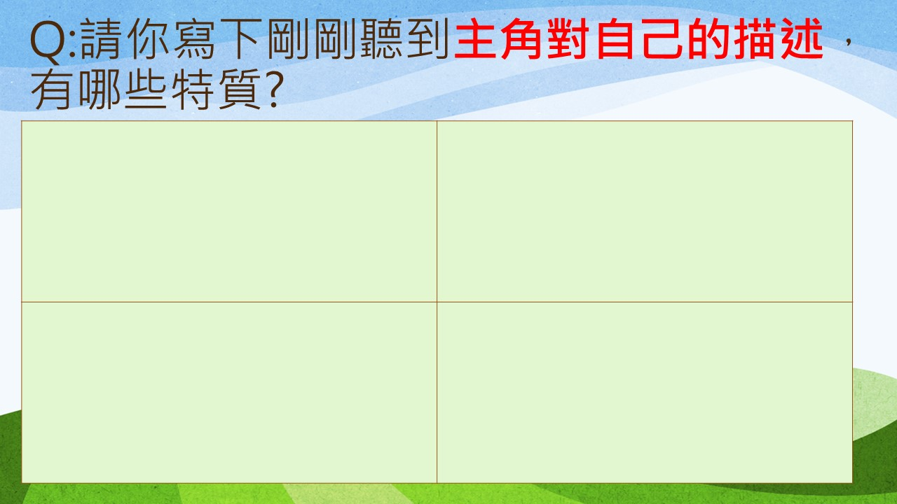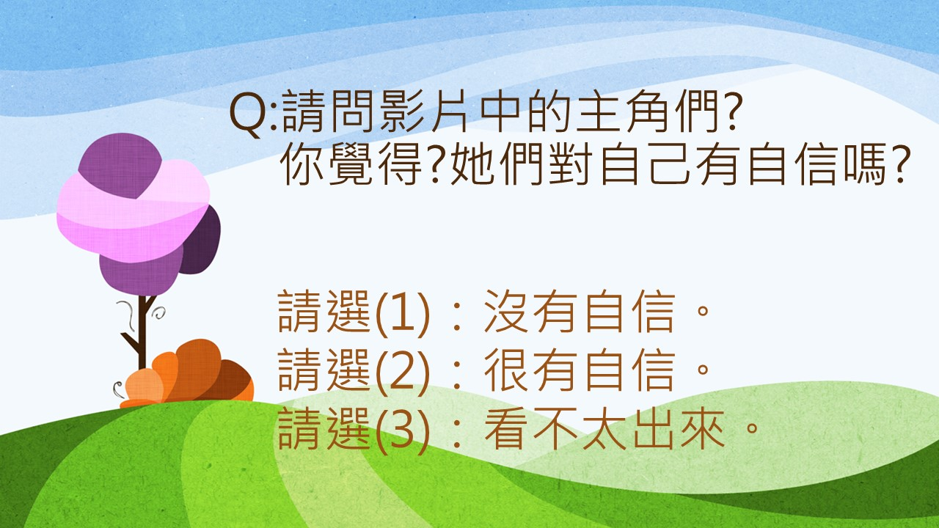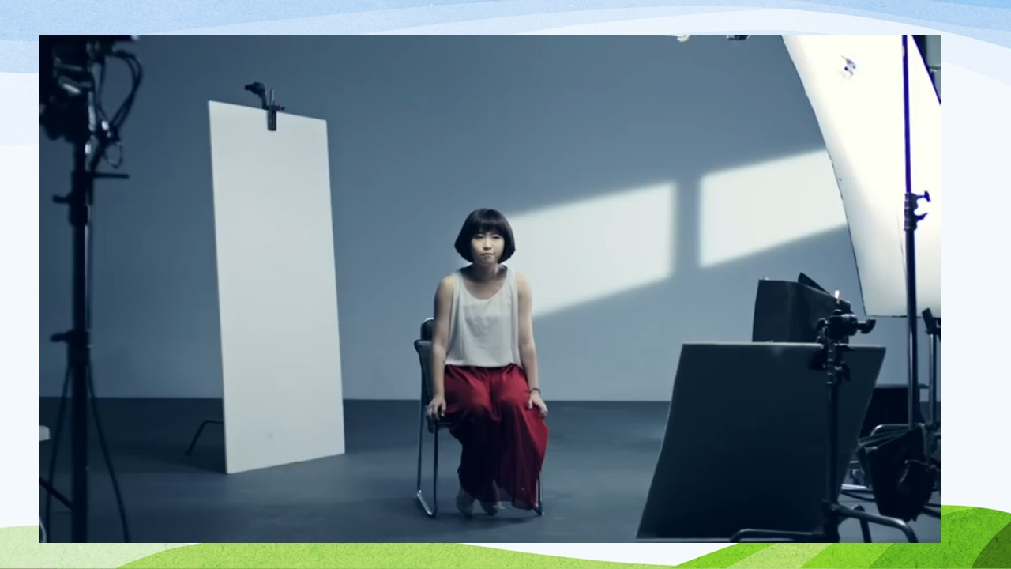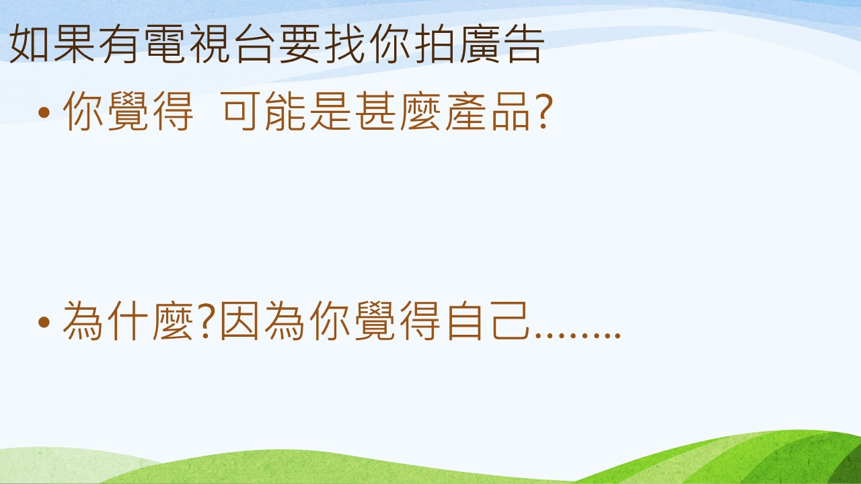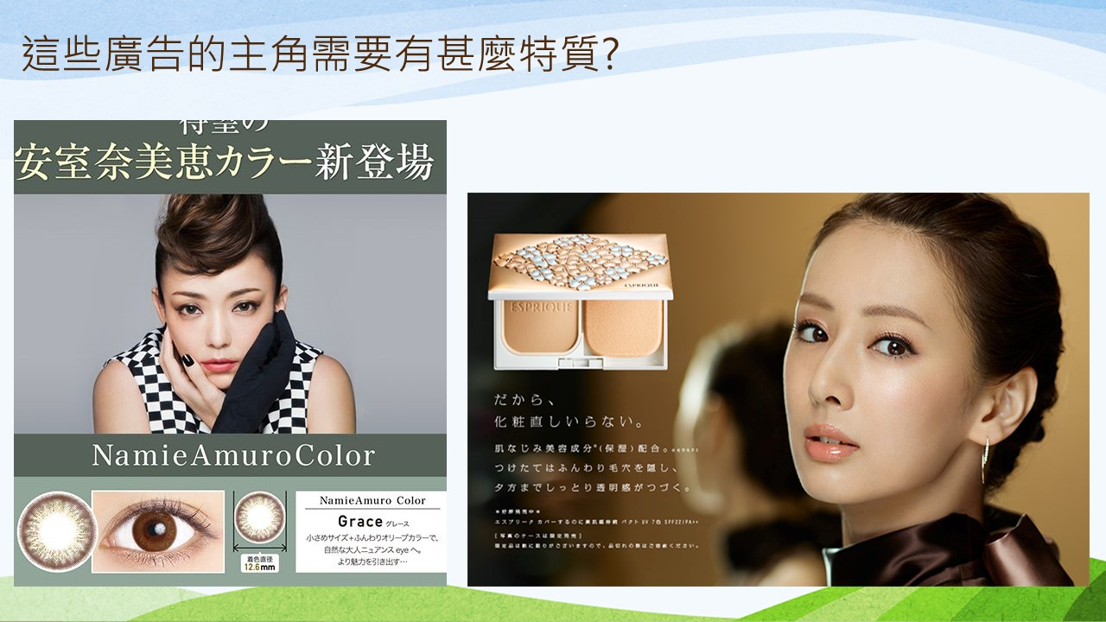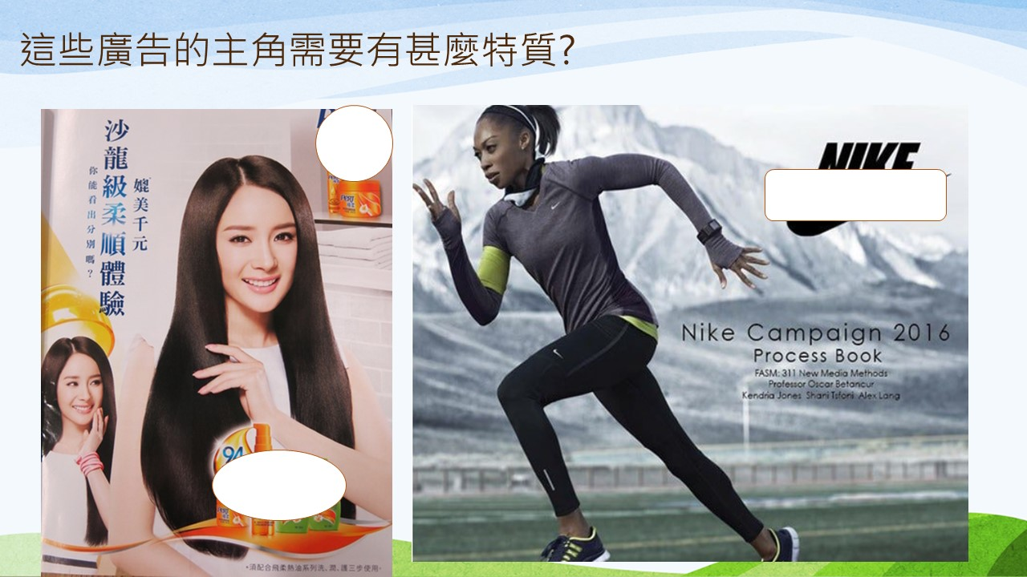 | 5分 | 圖片  運用  影片  運用  搶權  派送  飛遞 | 參與搶答  針對問題提出自己的意見與看法
思考  討論  學習內容  Aa-III-1  自己與他人特質的欣賞與接納  學習表現  1a-III-1  欣賞並接納自己與他人  學習內容  Aa-III-1  自己與他人特質的欣賞與接納。  Aa-III-2  對自己與他人悅納的表現。 | 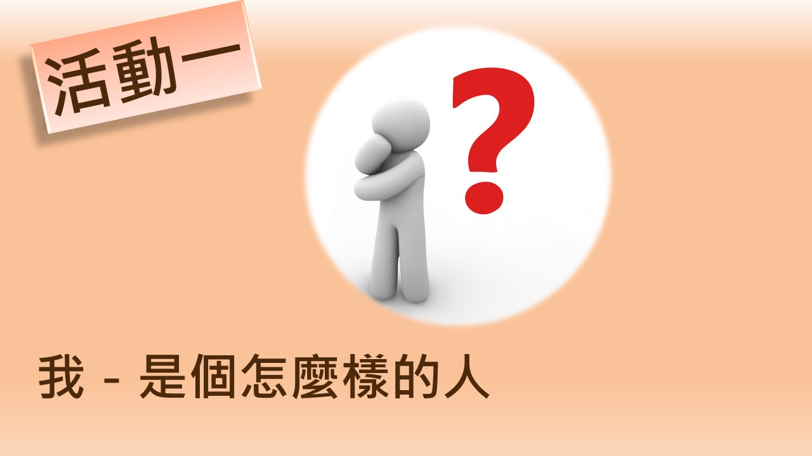▲活動一：我，是個怎麼樣的人?  - 用連續問句引導孩子思考如何認識自己?  - 提問：你都是怎麼了解自己的?  - 提問：你的家人可能用哪兩個形容詞形容你自己?  - 提問：你的朋友可能用哪兩個形容詞形容你自己?  - 提問：你自己可能用哪兩個形容詞形容自己?  - 省思：在不同人的前面，你會呈現不同的樣子，但是，這都是你最真實的樣子。  - 特質字卡走動活動。  - 我覺得我…  - 請同學從牌哪中找到符合自己的四個形容詞。  - 寫在屬於「自己」的便利貼上。  - 我覺得你…  - 請同學從牌卡中，為同組的每個同學，各找到兩個牌卡中的形容詞。  - 寫在屬於「別人」的便利貼上。  - 將「別人」的便利貼分送給別人。  - 「周哈里窗」活動了解個人特質。  - 提問：整理自己的周哈里窗。  - 解釋：開放我---在人前展現的一面，或外在看得到的部分，我和他人都認識得自己。  - 解釋：盲目我---他人看出的某些特質，但自己並未察覺。  - 解釋：隱藏我---沒有人讓他人知道的一面，可能是過去、個性、行為…等。  - 解釋：未知我---我與他人都未發現的自己，潛在特質或尚未有過的經驗，需實際發生了才會知道。  (四)用影片歸納：  1.美、從來不只一種：  用「我的美，我相信」的第三段作小結。  提問：請問影片中的女主角們，最後看到自己的樣子有甚麼反應? | 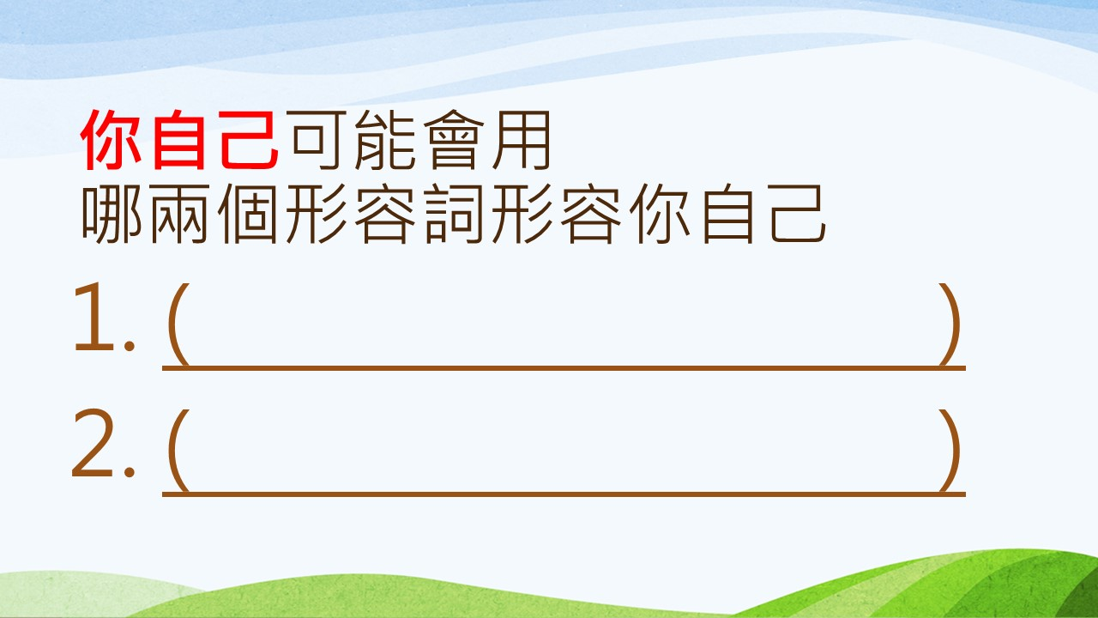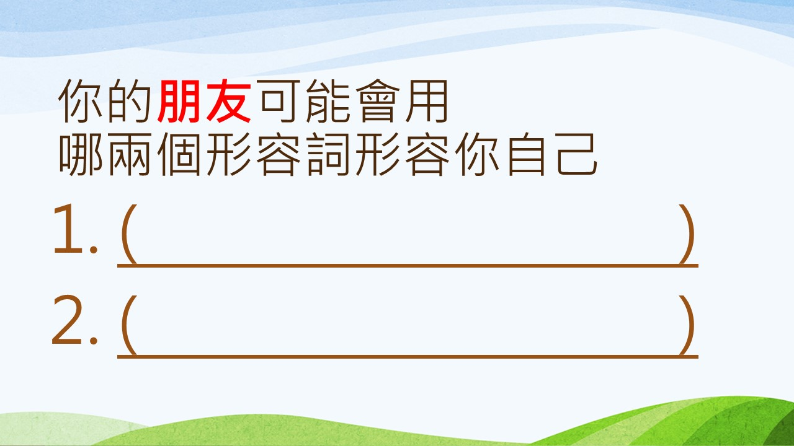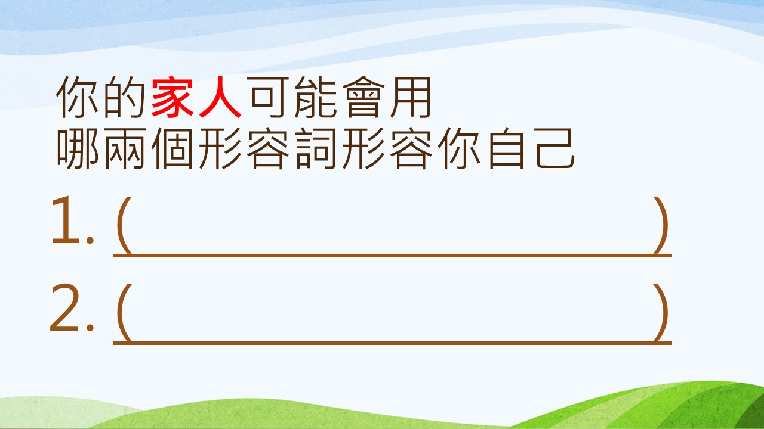  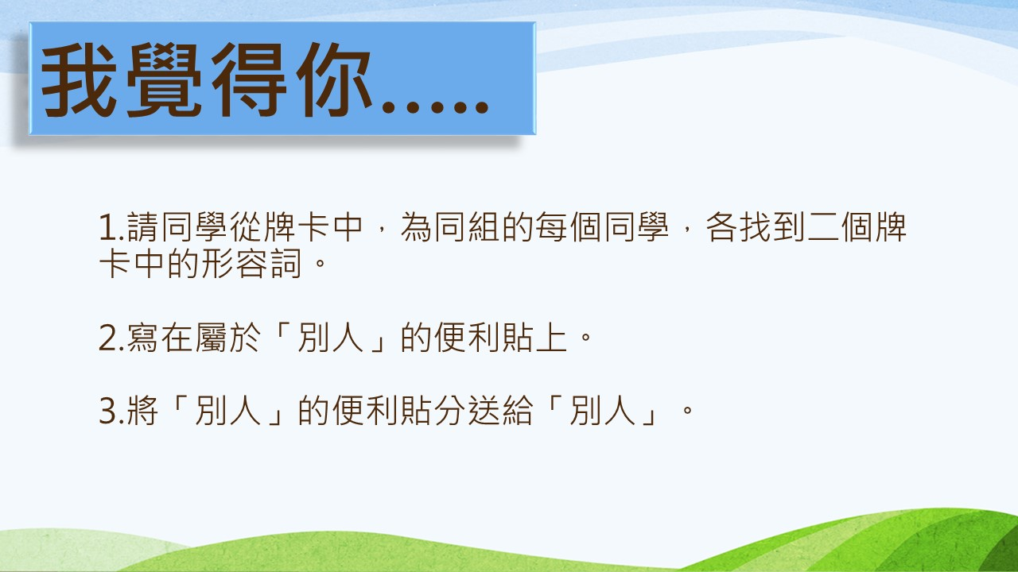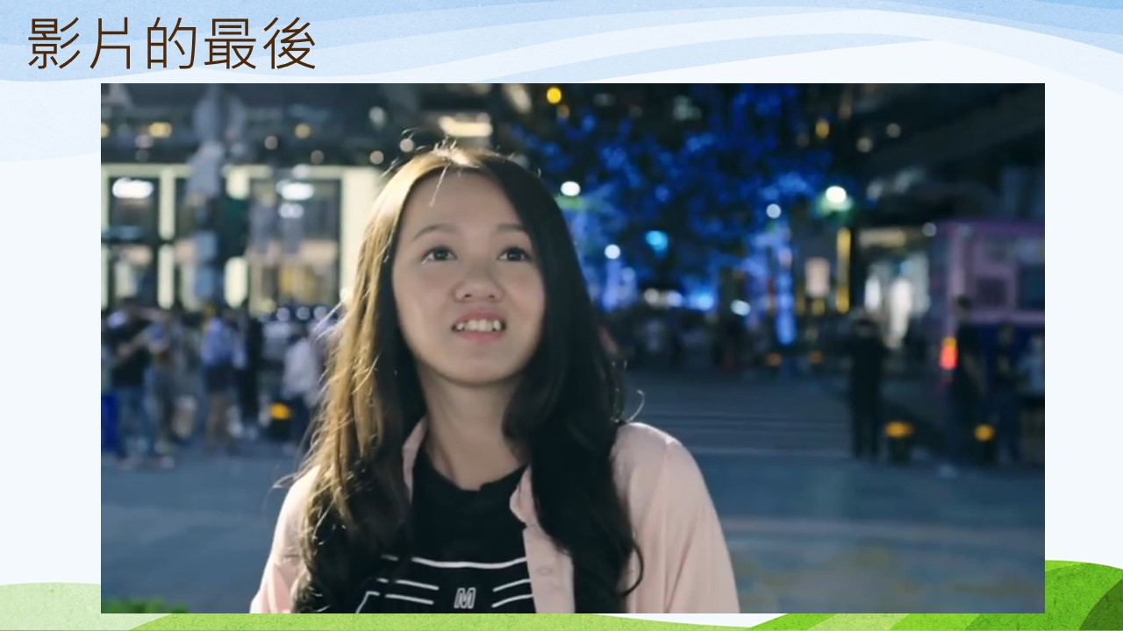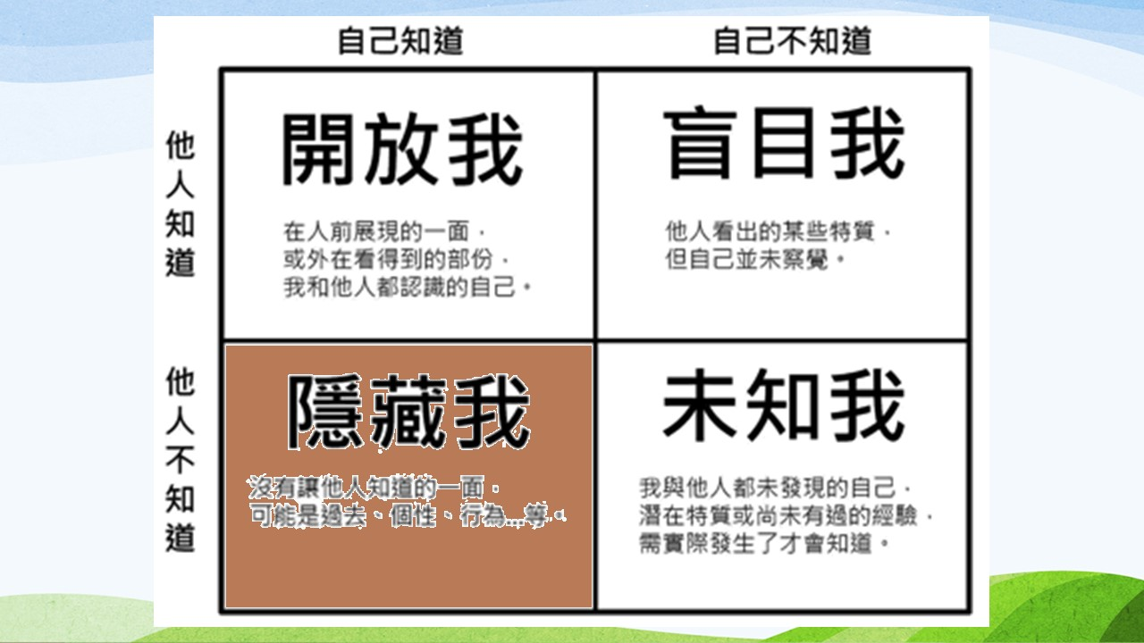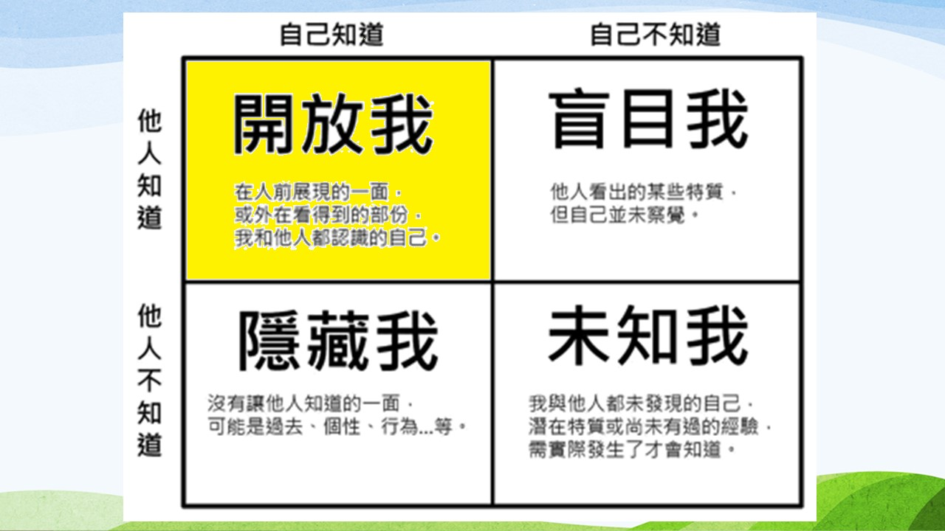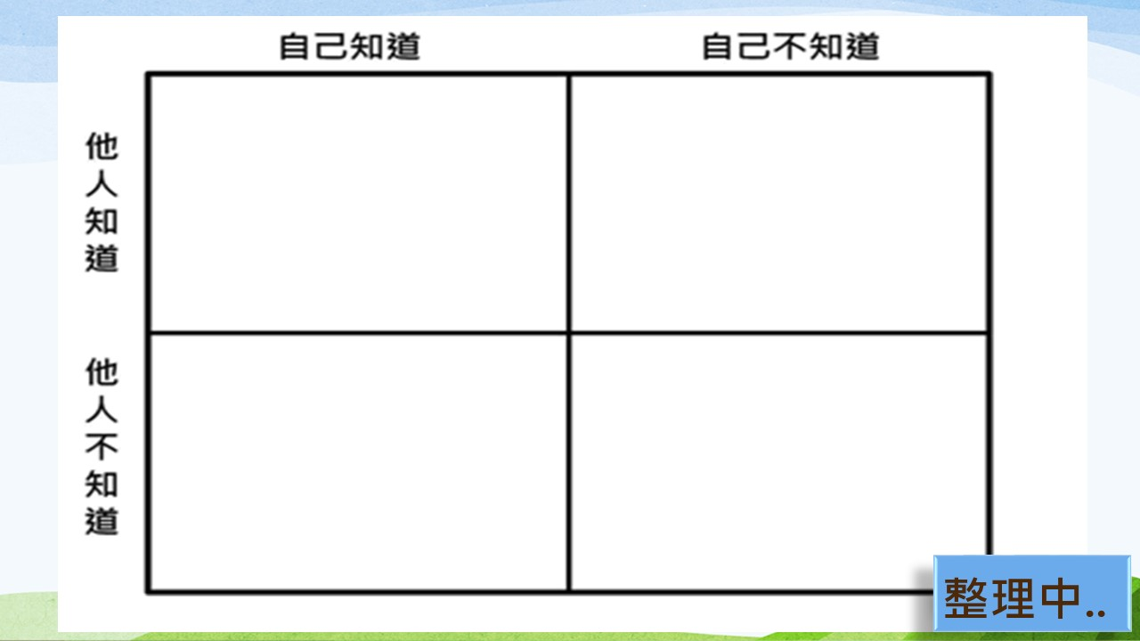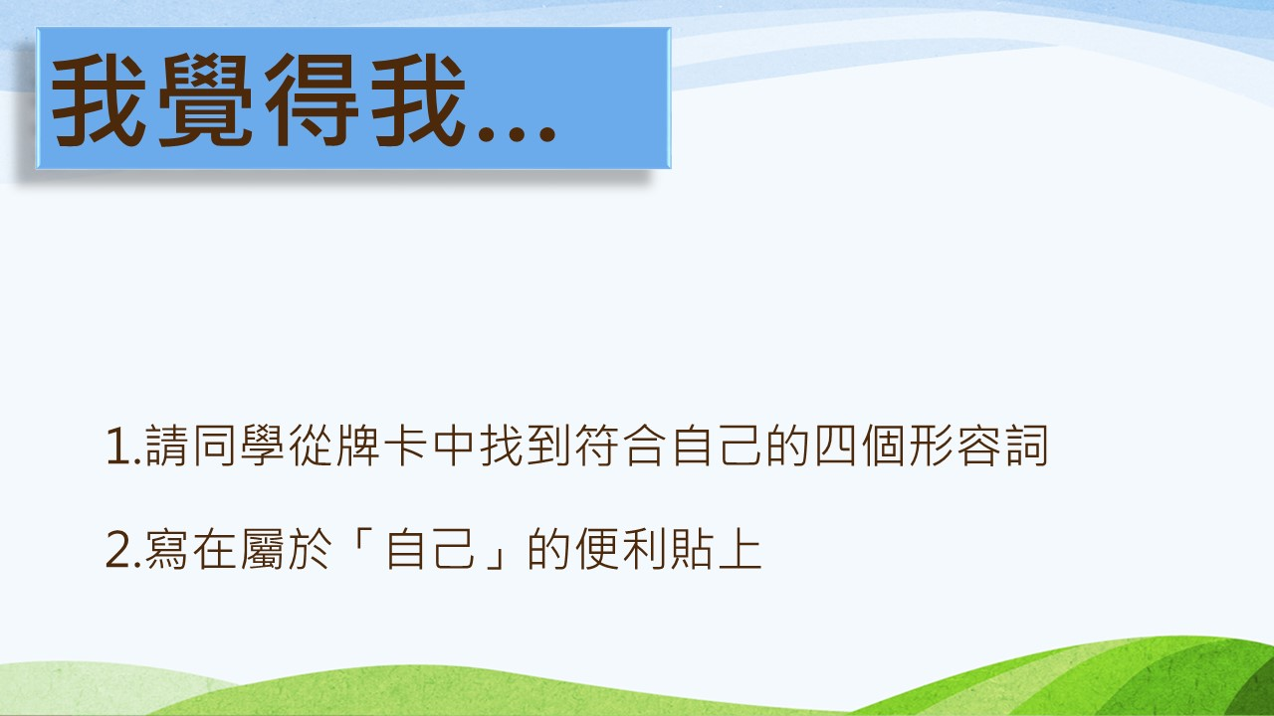 | 3分  5分  3分  1分 | 搶權  抽人  智慧  挑人  影片  派送  飛遞 | 回答  問題  參與  活動
學習表現  1a-III-1  欣賞並接納自己與他人  學習內容  Aa-III-1  自己與他人特質的欣賞與接納。  Aa-III-2  對自己與他人悅納的表現。  性E10辨識性別刻板的情感表達與人際互動。 | ▲活動二：我的特質，我的美，我相信    (一)梳理特質小活動(一)  1.請同學整理所有的特質卡。  2.將特質卡透過討論分類成─「男生」「女生」  3.探討是否這樣特質的分類常常是我們性別刻板印象的看法。  (二)梳理特質小活動(二)  1.請大家將特質改成三個面向：「女生」「男生女生皆有」「男生」。  2.探討孩子將原有在男生女生特質上的卡面是否有做異動。  3.討論為何會做異動。  (三)生活中的性別刻板印象：  1.老師將七張照片，內藏有一些和性別差異、特質差異，分別發派給各組，進行討論。  2.提問：請同學畫記性別刻板印象的狀況是出現在哪個部分?  (四)結論小分享：  多媒體和教材，以及社會上的家庭互動，常常就會出現性別刻板印象，我們要多以包容、悅納、尊重的心態面對。 | 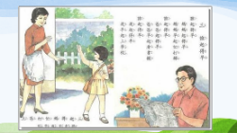    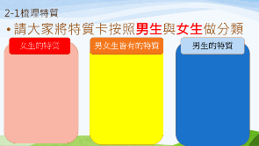  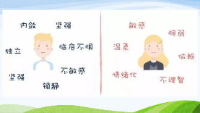  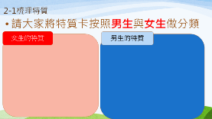    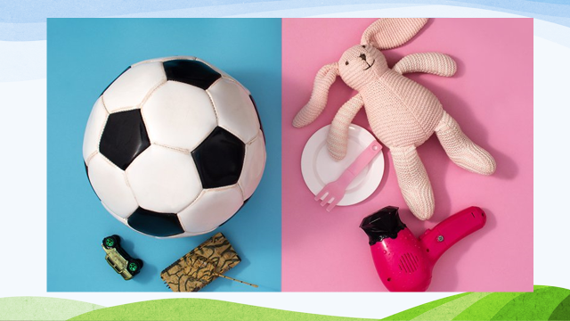  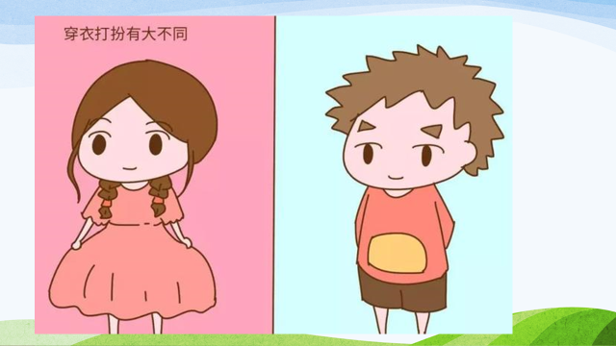  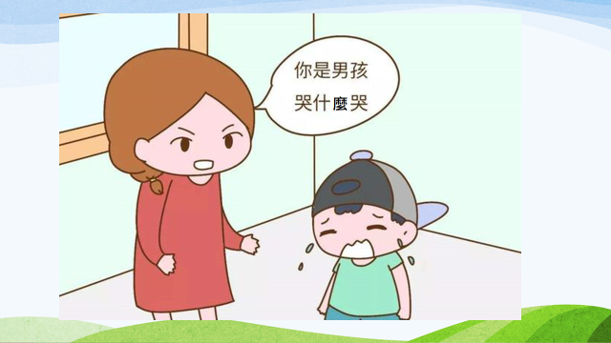 | 5分  5分 | 加分  搶答  IRS  二次作答  計時器  智慧挑人  差異化派送 | 參與  影片  對於影片中情境作思考與分享  參與活動  並說出自己的想法
性E10辨識性別刻板的情感表達與人際互動。 | ▲活動三：男女好印象，我不要那刻板的印象  - 探討有關發生在自己身上的  性別刻板印象的例子  1.提問：請各組選擇一個例子。  2.提問：討論分享做例子。  二、如何面對自己被別人做性別刻板印象的話語，  我們該如何處理?  - 說出的話(口)  - 心裡的想(心)  - 行動的做(手) | 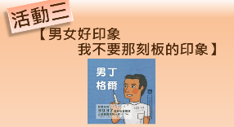     | 5分 | 遞交 | 分組合作討論與發表
性E10辨識性別刻板的情感表達與人際互動。 | ▲活動四：性別刻板印象  - 探討有關發生在別人身上的性別刻板印象的例子把五段影片分別派送到各組小組的平板中。  1.各組觀賞影片：探討影片中的主角。  2.提問：分析影片當中的主角所面對的挑戰和困難。  3.提問：主角的表現如何?  4.提問：你覺得主角是個怎麼樣的人?  5.提問：你有甚麼話想對主角說? | 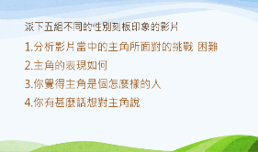   | 6分 | 遞交 | 省思  發表
 | ▲總結：總結本個學習重點一、運用矩陣的方式回憶孩子在本課學習的重點 | 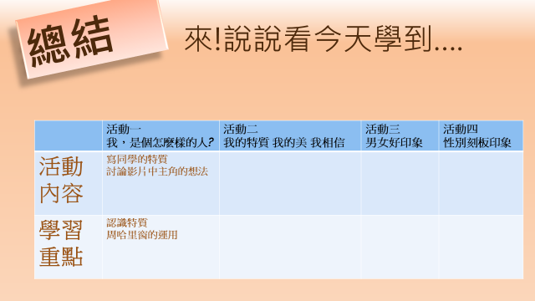 | 1分

